Дата размещения 19.03.2022 года.
Срок приема заключений по результатам независимой антикоррупционной экспертизы с 19.03.2022 по 29.03.2022 года

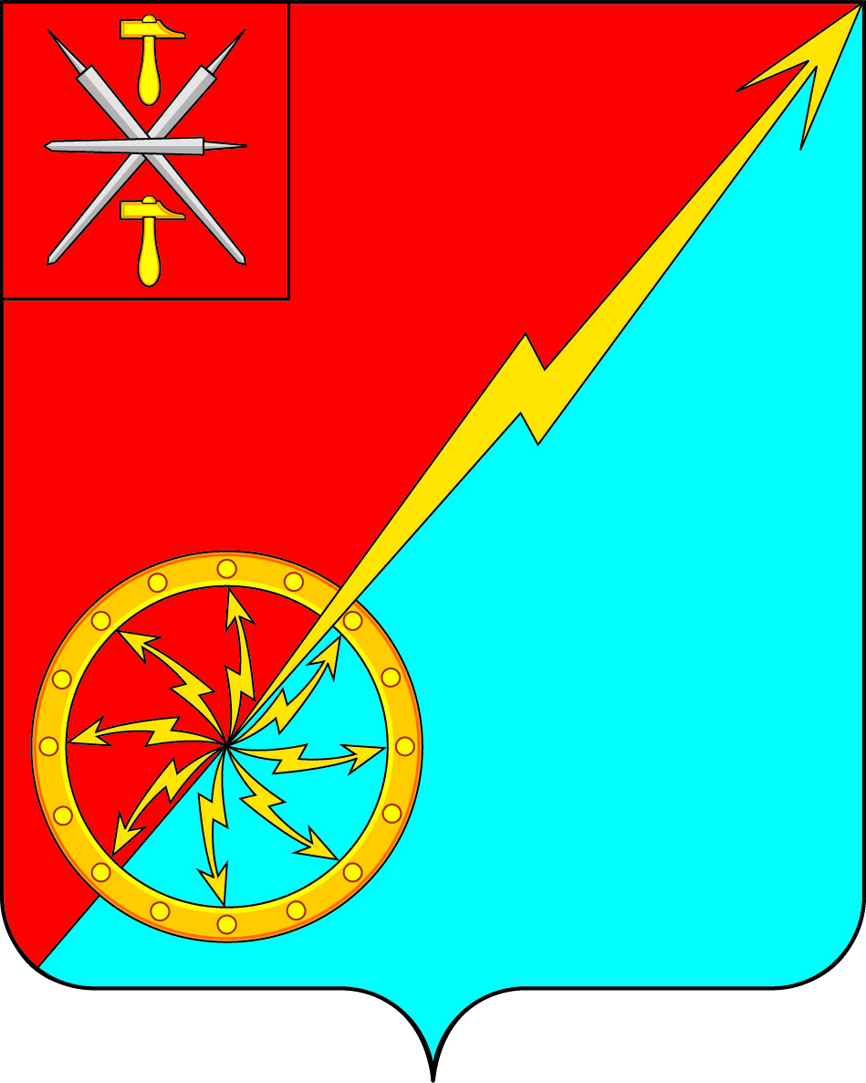
ПРОЕКТ

Собрание депутатов муниципального образования
город Советск Щекинского района
IV созыва

РЕШЕНИЕ

от ______________ 2022 года | № __________

О внесении изменений и дополнений в Устав муниципального образования город Советск Щекинского района

Рассмотрев проект решения Собрания депутатов муниципального образования город Советск Щекинского района «О внесении изменений и дополнений в Устав муниципального образования город Советск Щекинского района», в целях приведения Устава муниципального образования город Советск Щекинского района в соответствие с требованиями Федерального закона от 6 октября 2003 года № 131-ФЗ «Об общих принципах организации местного самоуправления в Российской Федерации», учитывая результаты проведенных публичных слушаний по проекту указанного решения, на основании статьи 27 Устава муниципального образования город Советск Щекинского района, Собрание депутатов муниципального образования город Советск Щекинского района РЕШИЛО:
1. Внести в Устав муниципального образования город Советск Щекинского района следующие изменения и дополнения:
1.1. В статье 7:
- дополнить пунктами 21.1, 21.2 следующего содержания:
«21.1) принятие решений о создании, об упразднении лесничеств, создаваемых в их составе участковых лесничеств, расположенных на землях населенных пунктов поселения, установлении и изменении их границ, а также осуществление разработки и утверждения лесохозяйственных регламентов лесничеств, расположенных на землях населенных пунктов поселения;
21.2) осуществление мероприятий по лесоустройству в отношении лесов, расположенных на землях населенных пунктов поселения;»;
- в пункте 37 слова «, проведение открытого аукциона на право заключить договор о создании искусственного земельного участка» исключить;
1.2. Часть 4 статьи 29 изложить в следующей редакции:
«4. Депутат Собрания депутатов муниципального образования не может замещать должности муниципальной службы, быть депутатом законодательных (представительных) органов государственной власти.»;
1.3. Часть 5 статьи 31 изложить в следующей редакции:
«5. Глава муниципального образования не может быть депутатом Государственной Думы Федерального Собрания Российской Федерации, сенатором Российской Федерации, депутатом законодательных (представительных) органов государственной власти субъектов Российской Федерации, занимать иные государственные должности Российской Федерации, государственные должности субъектов Российской Федерации, а также должности государственной гражданской службы и должности муниципальной службы, если иное не предусмотрено федеральными законами.».
2. Направить настоящее решение в Управление Министерства юстиции Российской Федерации по Тульской области для государственной регистрации и официального опубликования (обнародования) на портале Минюста России.
3. Настоящее решение вступает в силу со дня официального опубликования в средстве массовой информации – информационном бюллетене «Щекинский муниципальный вестник» после его государственной регистрации.
4. Контроль за исполнением настоящего решения оставляю за собой.

Глава муниципального образования
город Советск Щекинского района Е. В. Холаимова

